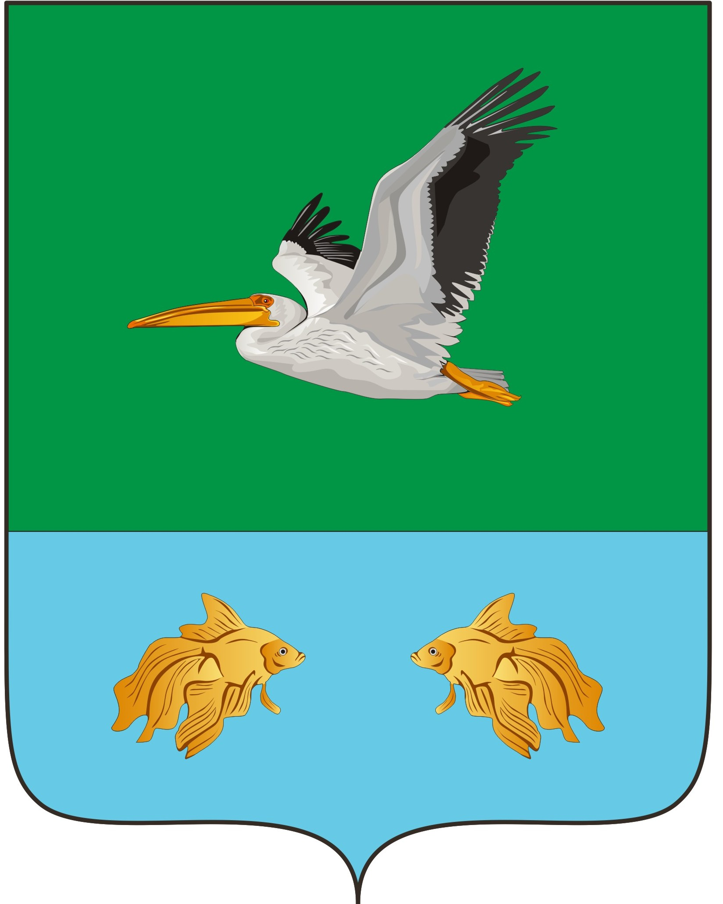
КРУТИНСКИЙ РАЙОННЫЙ СОВЕТ
(59- я сессия шестого созыва)

РЕШЕНИЕ

от «___» января 2025 года №
р.п. Крутинка

«О внесении изменений
в решение Крутинского районного Совета
«О районном бюджете на 2025 год и на
плановый период 2026 и 2027 годов»

На основании статьи 9 Бюджетного кодекса Российской Федерации, статьи 18 Устава Крутинского муниципального района Омской области, Крутинский районный Совет
РЕШИЛ:

- Внести в решение Крутинского районного Совета от 11 декабря 2024 года № 411 «О районном бюджете на 2025 год и на плановый период 2026 и 2027 годов» следующие изменения:

1. В статью 1:
1) в пункт 1:
- в подпункте 1 цифры «594 115 371,65» заменить цифрами «659 677 515,42»;
- в подпункте 2 цифры «594 115 371,65» заменить цифрами «661 124 513,63»;
- подпункт 3 изложить в новой редакции:
«дефицит районного бюджета на 2025 год в размере 1 446 998,21 рублей или 3,2 процента от утвержденного общего годового объема доходов без учета утвержденного объема безвозмездных поступлений и поступлений налоговых доходов по дополнительному нормативу отчислений от налога на доходы физических лиц.».

2) в пункт 2:
- в подпункте 1 слова «на 2026 год в сумме 541 252 345,96 рублей и на 2027 год в сумме 540 349 054,15 рублей» заменить словами «на 2026 год в сумме 606 165 180,96 рублей и на 2027 год в сумме 567 530 583,15 рублей»;
- в подпункте 2 слова «на 2026 год в сумме 541 252 345,96 рублей, в том числе условно утвержденные расходы в сумме 7 000 000,00 рублей, и на 2027 год в сумме 540 349 054,15 рублей, в том числе условно утвержденные расходы в сумме 13 800 000,00 рублей» заменить словами «на 2026 год в сумме 606 165 180,96 рублей, в том числе условно утвержденные расходы в сумме 7 000 000,00 рублей, и на 2027 год в сумме 567 530 583,15 рублей, в том числе условно утвержденные расходы в сумме 13 800 000,00 рублей».
2. Пункт 2 статьи 3 изложить в новой редакции:
«Утвердить объем бюджетных ассигнований дорожного фонда Крутинского муниципального района Омской области на 2025 год в размере 8 166 174,92 рублей, на 2026 год в размере 7 904 227,20 рублей, на 2027 год в размере 10 098 777,7 рублей, (в том числе бюджетные ассигнования дорожного фонда Крутинского муниципального района, не использованные в 2024 году, - 386 881,17 рублей);

3. В статье 6:
1) в пункте 1:
- в подпункте 1 слова «в 2025 году в сумме 409 038 720,16 рублей, в 2026 году в сумме 348 153 862,19 рублей и в 2027 году в сумме 335 948 929,88 рублей» заменить словами «в 2025 году в сумме 474 600 863,93 рублей, в 2026 году в сумме 413 066 697,19 рублей и в 2027 году в сумме 363 130 458,88 рублей»;
- в подпункте 2 цифры «28 705 394,00» заменить цифрами «33 732 580,86»;
2) дополнить пунктом 3 следующего содержания:
«3. Утвердить объем иных межбюджетных трансфертов бюджетам поселений на 2025 год в сумме 5 027 186,86 рублей, на 2026 год в сумме 0,00 рублей и на 2027 год в сумме 0,00 рублей.
Установить, что иные межбюджетные трансферты предоставляются на:
- Возмещение части затрат в сфере осуществления дорожной деятельности;
- Осуществление части полномочий по проведению мероприятий по выявлению правообладателей ранее учтенных объектов недвижимости, направлению сведений о правообладателях данных объектов недвижимости для внесения в Единый государственный реестр недвижимости, на 2025 год;
- Оплата труда и начисления на выплаты по оплате труда работников органов местного самоуправления поселения из районного бюджета.
Утвердить случаи и порядок предоставления иных межбюджетных трансфертов бюджетам поселений на 2025 год и на плановый период 2026 и 2027 годов согласно приложению № 7.1 к настоящему решению.
Утвердить распределение иных межбюджетных трансфертов бюджетам поселений на 2025 год и на плановый период 2026 и 2027 годов согласно приложению № 7.2 к настоящему решению.

4. Приложение № 2 «Безвозмездные поступления в районный бюджет на 2025 год и на плановый период 2026 и 2027 годов» изложить в редакции согласно приложению № 1 к настоящему решению.

5. Приложение № 3 «Распределение бюджетных ассигнований районного бюджета по разделам и подразделам классификации расходов бюджетов на 2025 год и на плановый период 2026 и 2027 годов» изложить в редакции согласно приложению № 2 к настоящему решению.

6. Приложение № 4 «Ведомственная структура расходов районного бюджета на 2025 год и на плановый период 2026 и 2027 годов» изложить в редакции согласно приложению № 3 к настоящему решению.

7. Приложение № 5 «Распределение бюджетных ассигнований районного бюджета по целевым статьям (муниципальным программам и непрограммным направлениям деятельности), группам и подгруппам видов расходов классификации расходов бюджетов на 2025 год и на плановый период 2026 и 2027 годов» изложить в редакции согласно приложению № 4 к настоящему решению.

8. Приложение № 7.1 «Случаи и порядок предоставления иных межбюджетных трансфертов бюджетам поселений на 2025 год и на плановый период 2026 и 2027 годов» согласно приложению № 5 к настоящему решению.

9. Приложение № 7.2 «Распределение иных межбюджетных трансфертов бюджетам поселений на 2025 год и на плановый период 2026 и 2027 годов» изложить в редакции согласно приложению № 6 к настоящему решению.

10. Приложение № 8 «Источники финансирования дефицита районного бюджета на 2025 год и плановый период 2026 и 2027 годов» изложить в редакции согласно приложению № 7 к настоящему решению.

- Настоящее решение вступает в силу со дня его подписания Главой Крутинского муниципального района.

Председатель Крутинского  районного Совета  Омской области  _____________ В.П. Афанасьев | Глава Крутинского  муниципального района  Омской области  _______________ В.Н. Киселёв

